Руководство пользователя
Многоуровневые ручные пробоотборники зерна
ПЗМ-3-4-150 и ПЗМ-3-5-200 спиралевидные

Назначение и область применения
Пробоотборник предназначен для отбора проб зерна (муки и пр. сыпучих продуктов) в амбарах, складах, из кузова автомобилей, вагонов, трюмов судов и др.
Применяется в лабораториях хлебоприемных и зерноперерабатывающих предприятий, комбикормовой промышленности, сельскохозяйственных предприятий и организаций.
Отбор проб зерна осуществляют по ГОСТ 13586.3-83.
Пробоотборник для ручного отбора проб выпускается в двух вариантах: четырехуровневый 2-х метровый и 1,5 метра.

Технические характеристики
Наименование | ПЗМ-3-4-150 | ПЗМ-3-5-200
Длина, мм | 1550 | 2050
Глубина отбора пробы, мм | 1200 | 1520
Диаметр, мм | 35 | 35
Диаметр внутренней полости, мм | 30 | 30
Количество отверстий отбора, отв | 4 | 5
Размер отверстий, длина/ширина, мм | 120/18 | 120/18
Вес образца, г | 700 | 900
Масса, кг | 1,25 | 1,6

Устройство
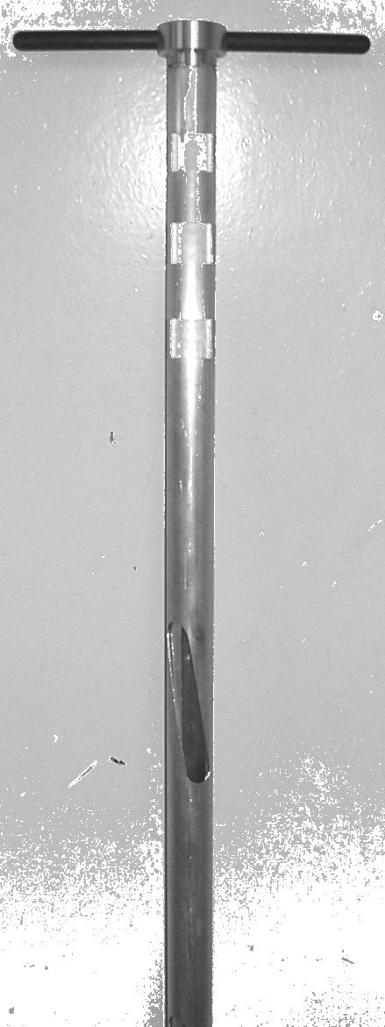
Щуп состоит из наружного дюралевого корпуса с заборными отверстиями и внутреннего подвижного кожуха с заборными отверстиями, которые находятся под углом 9° относительно оси пробоотборника и расположенными по спирали, ручек с ограничителем, наконечника.
Внутренние заборные отверстия наклонены относительно оси пробоотборника, что позволило сократить площадь зажима зерна, соответственно зёрна не травмируются и не ломаются. Расположены отверстия по спирали для более равномерного взятия пробы с разных слоев. Сначала открывается и закрывается нижнее отверстие, затем расположенное более выше и последним верхнее.

Порядок работы
Для взятия пробы из насыпи зерна ручки щупа необходимо повернуть до упора против часовой стрелки.
Ввести пробоотборник в насыпь на необходимую глубину.
Внимание: после погружения в зерно, вращать рукоятки только по часовой стрелке!
Вращая рукоятку по часовой стрелке, открыть заборные отверстия и продолжая вращать далее до упора, закрыть их.
Извлечь щуп из зерна и высыпать пробу через отверстие в рукоятке в специальный короб, где накапливается зерно массой, необходимой для проведения анализа.
Наружные заборные отверстия находятся под наклоном относительно внутренних заборных отверстий – это предохраняет зерно от повреждения или защемления при отборе пробы.

